**Ανακοίνωση Διεθνούς Συνεδρίου Χημικής Μηχανικής (European Symposium of Computer Aided Systems Engineering), Αθήνα, 2023 – Πρόσκληση υποβολής εργασιών**

Tο Εθνικό Μετσόβιο Πολυτεχνείο διοργανώνει στην Αθήνα το Διεθνές Συνέδριο Χημικής Μηχανικής με τίτλο European Symposium of Computer Aided Systems Engineering 2023, τον ερχόμενο Ιούνιο.

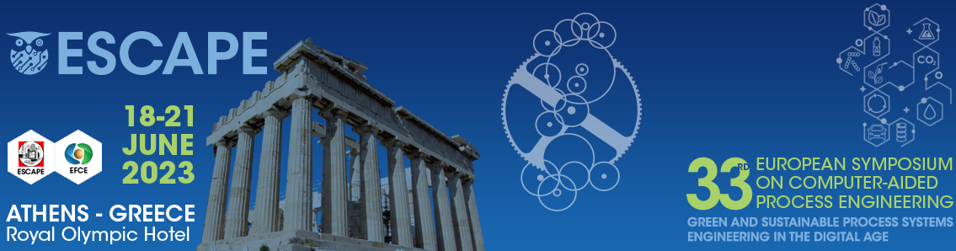

Ερευνητές στο ευρύτερο πεδίο της Χημικής Μηχανικής καλούνται να υποβάλλουν τις εργασίες τους έως τις 15 Σεπτεμβρίου 2022.

Η έναρξη του Συνεδρίου προβλέπει επιδείξεις λογισμικού προσομοίωσης και βελτιστοποίησης απο τις πλέον καταξιωμένες εταιρείες του χώρου, δίνοντας έμφαση στην αξιοποίηση δεδομένων και στη χρήση υπολογιστικών προτύπων σε βιομηχανικές εφαρμογές αειφόρου ανάπτυξης.

Στο Συνέδριο εγκαινιάζεται Διεθνές Βραβείο στην Μηχανική Διεργασιών & Συστημάτων (με Ελληνικό χρώμα) ενώ το τεχνικό πρόγραμμα θα φιλοξενήσει ειδική Συνεδρία στη μνήμη του εκλιπόντος Καθ. Χριστόδουλου Φλούδα.

Περισσότερες πληροφορίες είναι διαθέσιμες στον ακόλουθο σύνδεσμο <https://escape33-ath.gr>

Με τιμή,

Καθ. ΕΜΠ Αντώνης Κοκόσης